## 1-16 晴

忽然想起了大学同学，张克玉和范招军，两个性情温和的人，他们的结合到现在都让我羡慕不已，当然这也是大概率事件，比起相亲的对象，结果惨不忍睹。

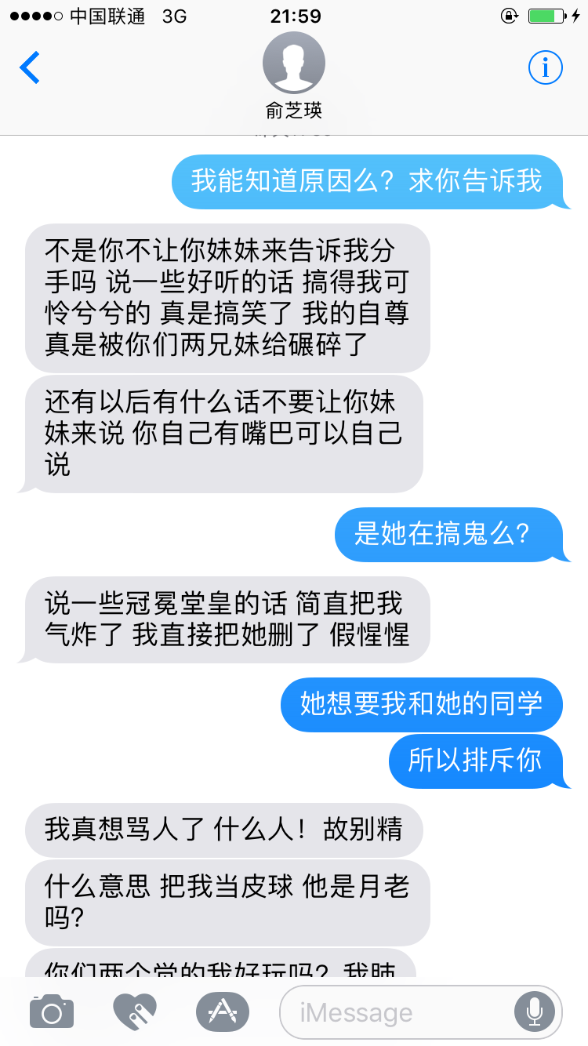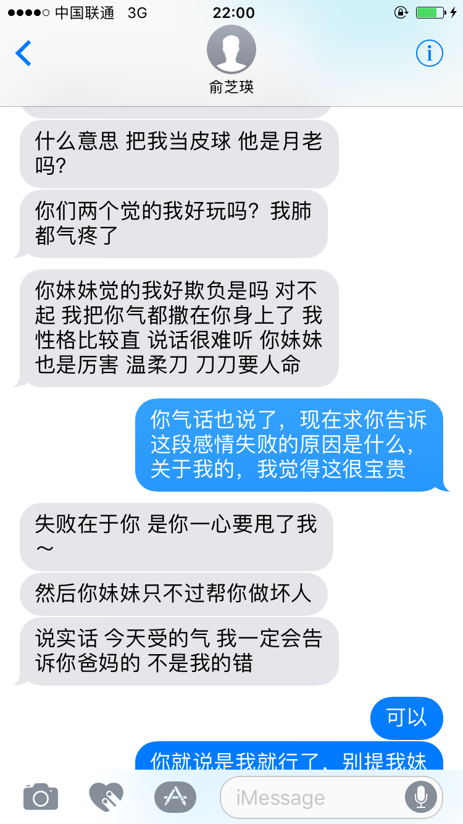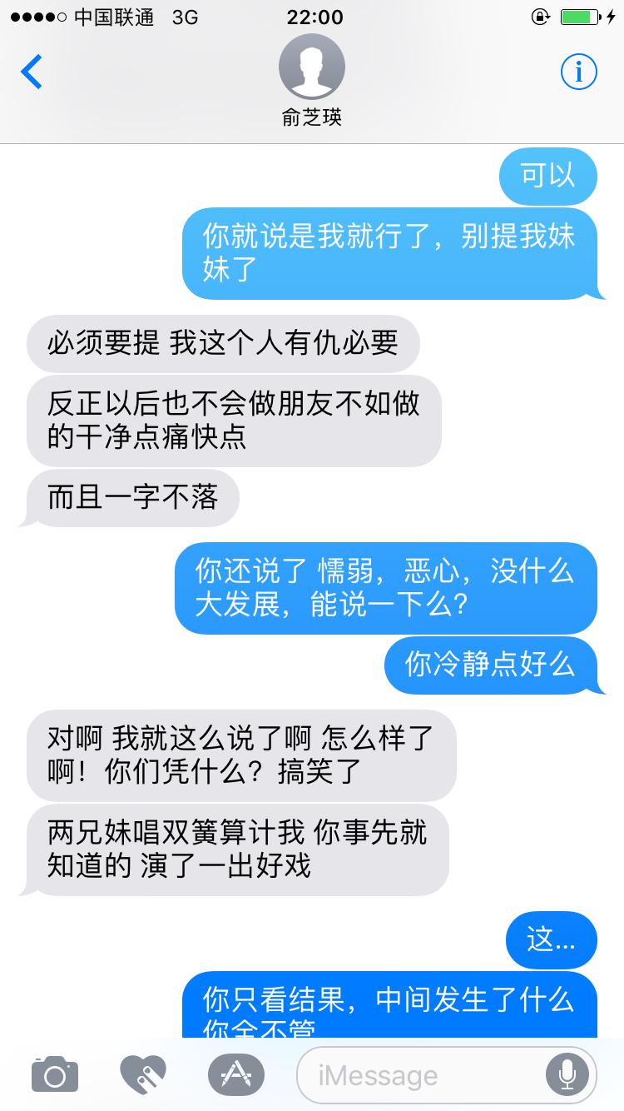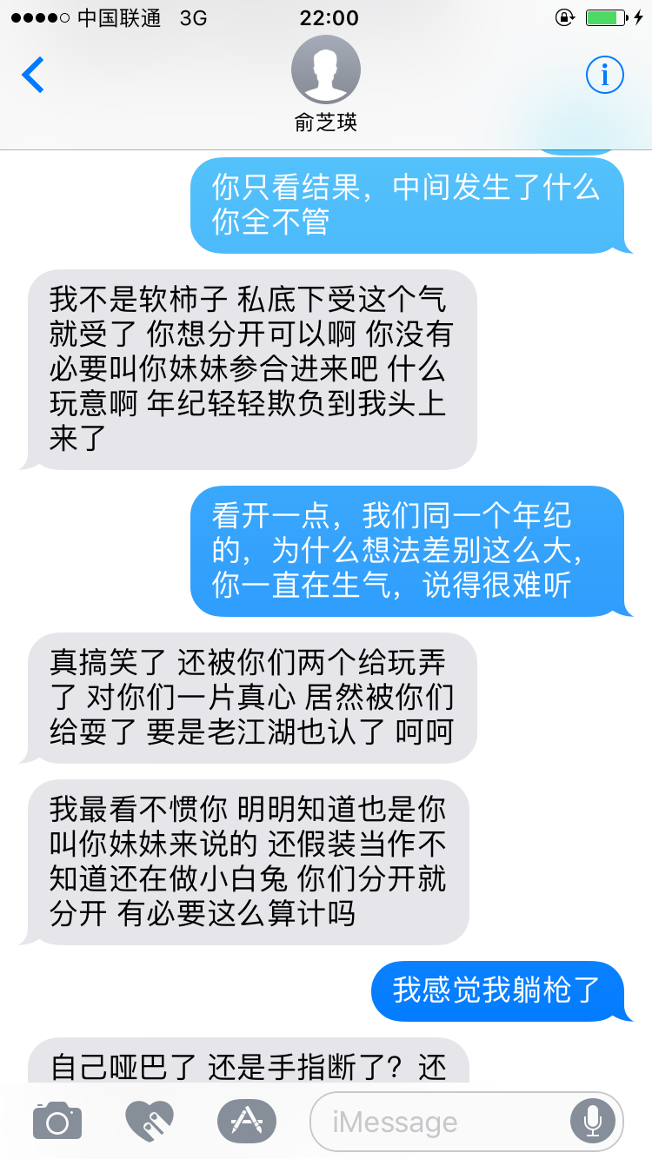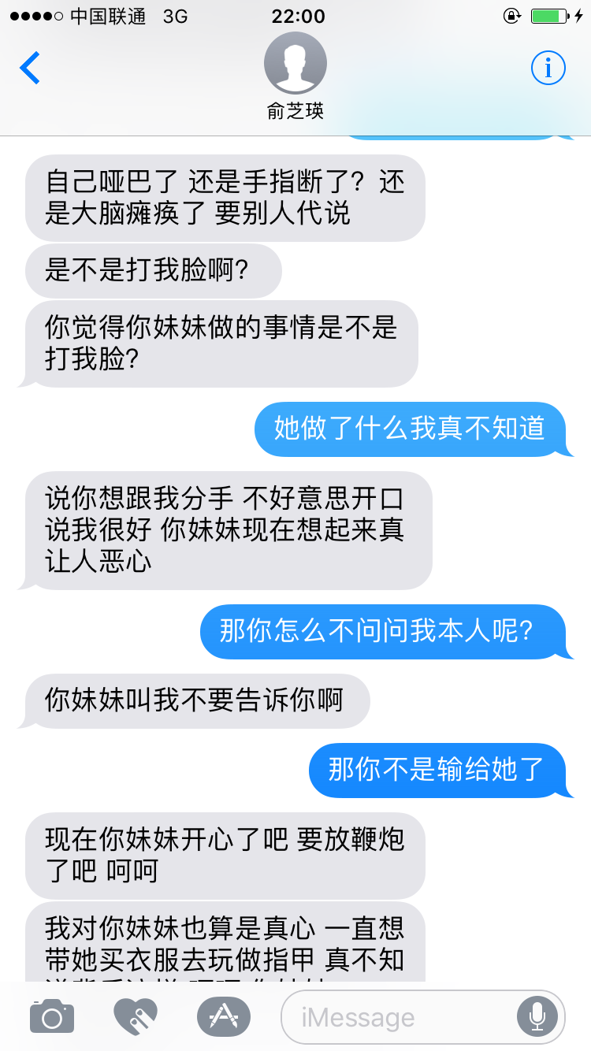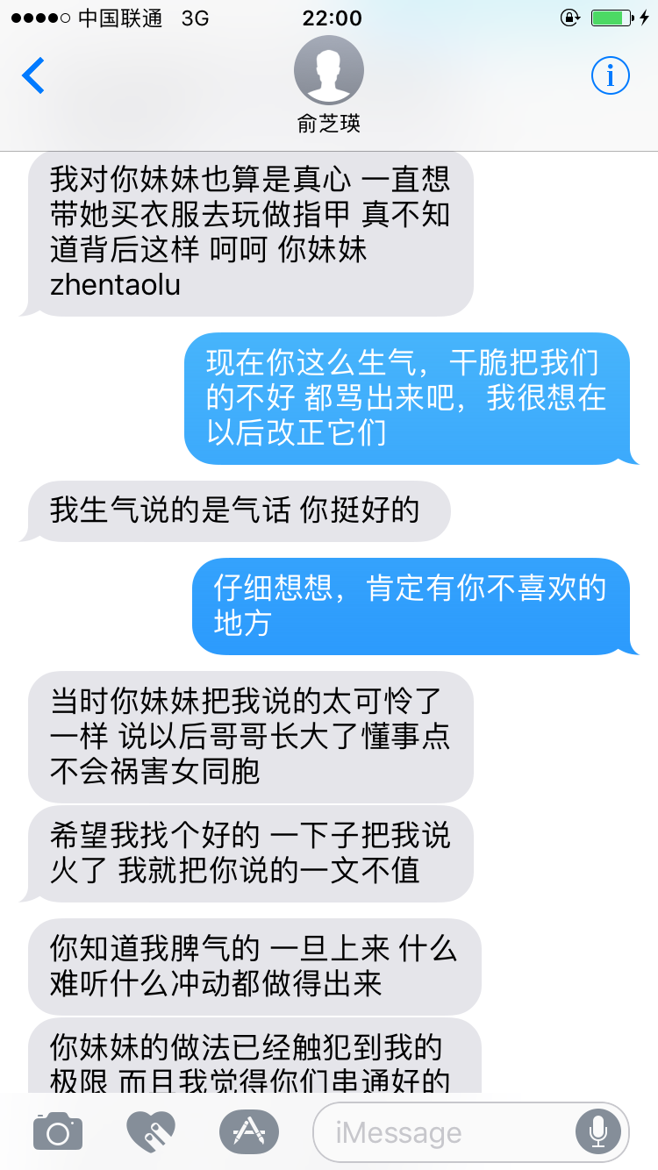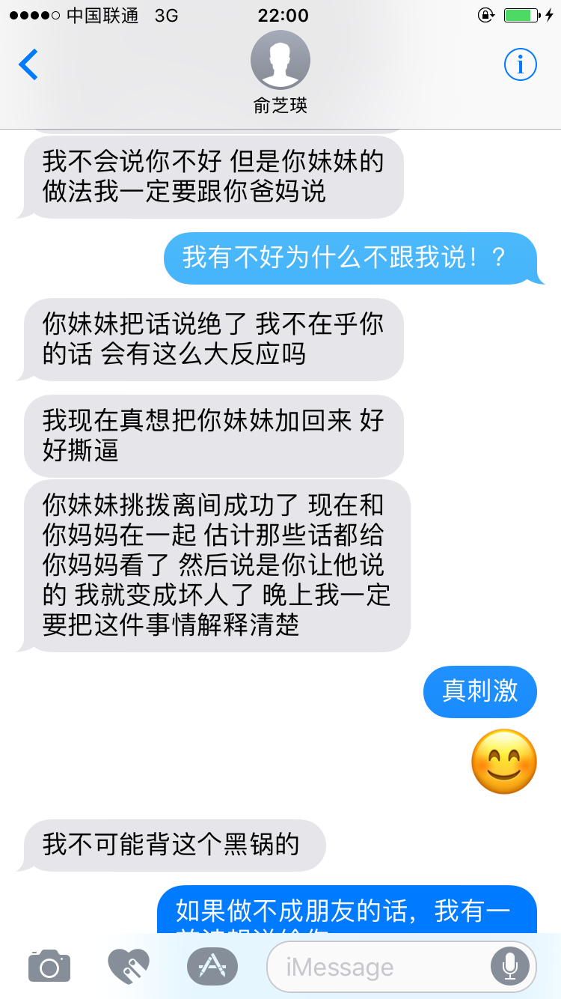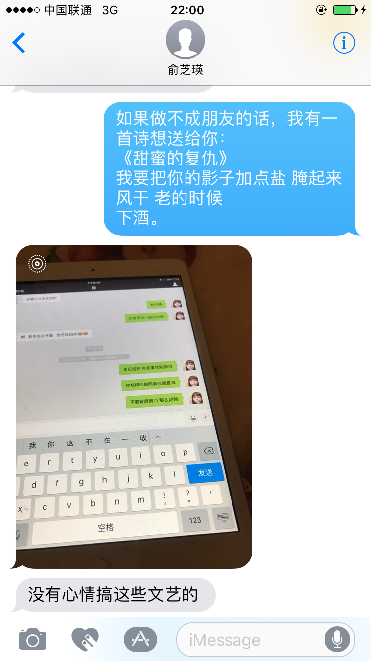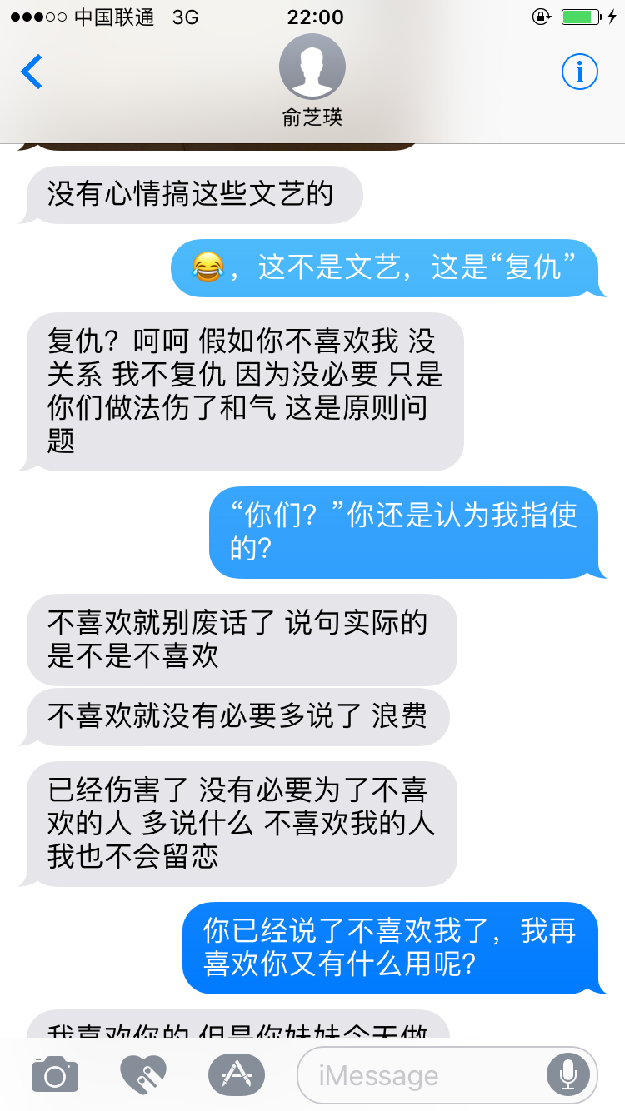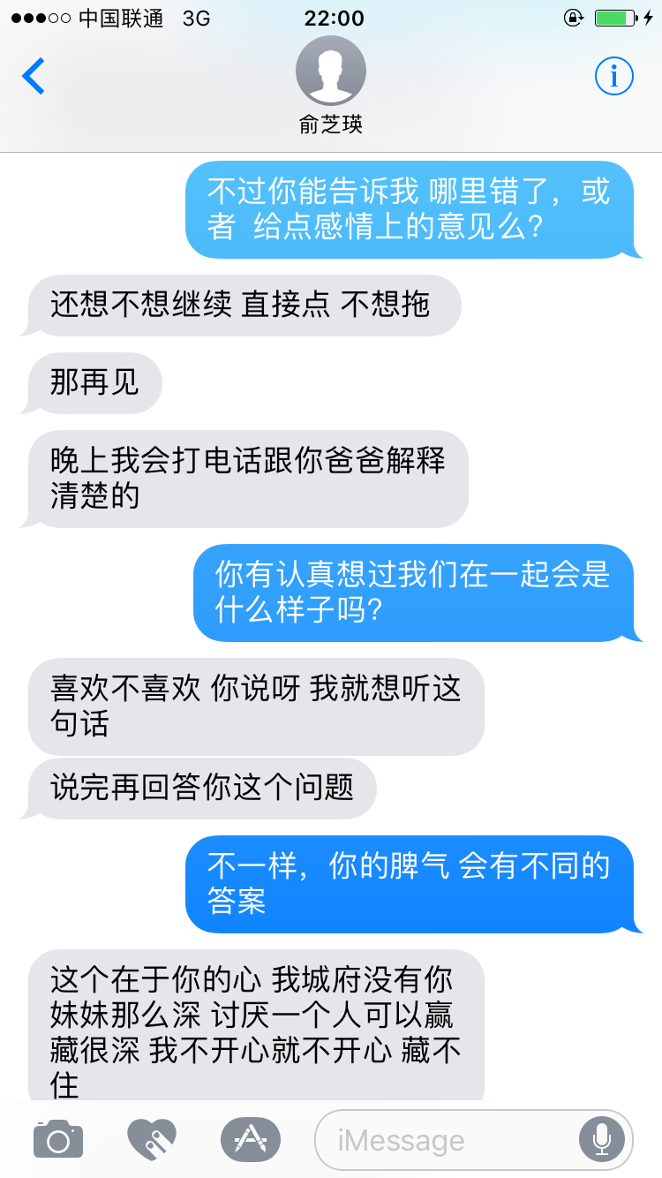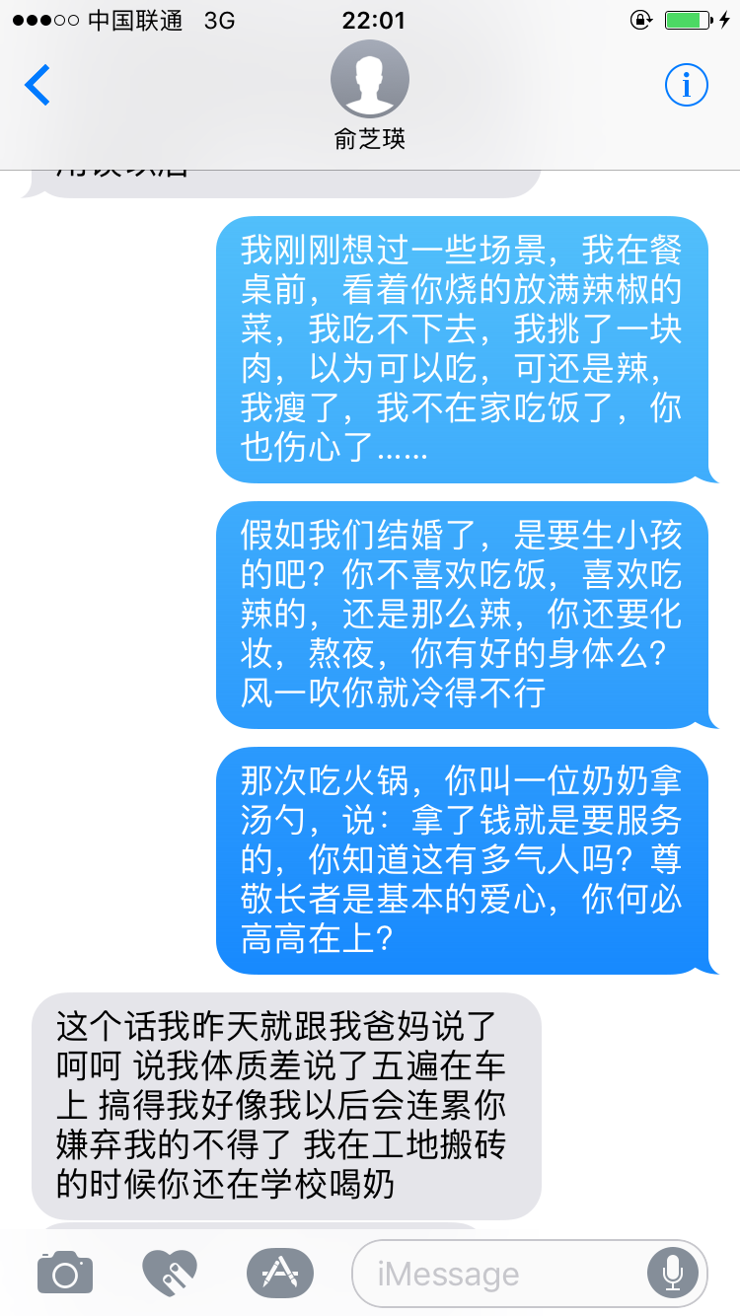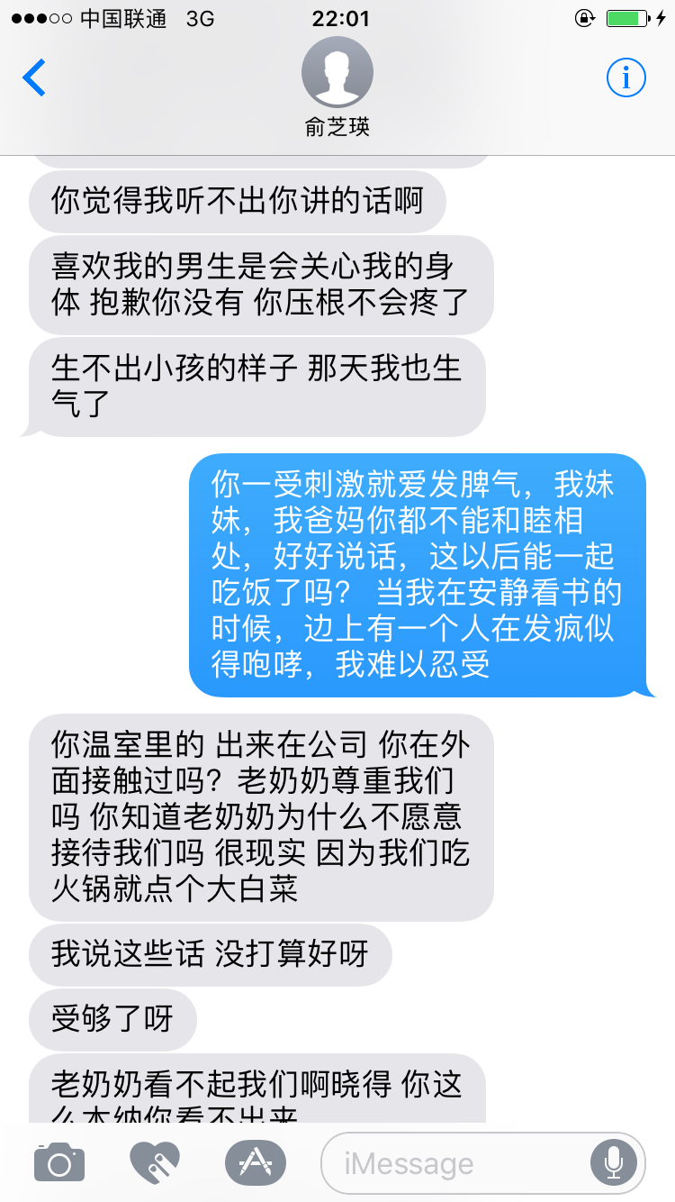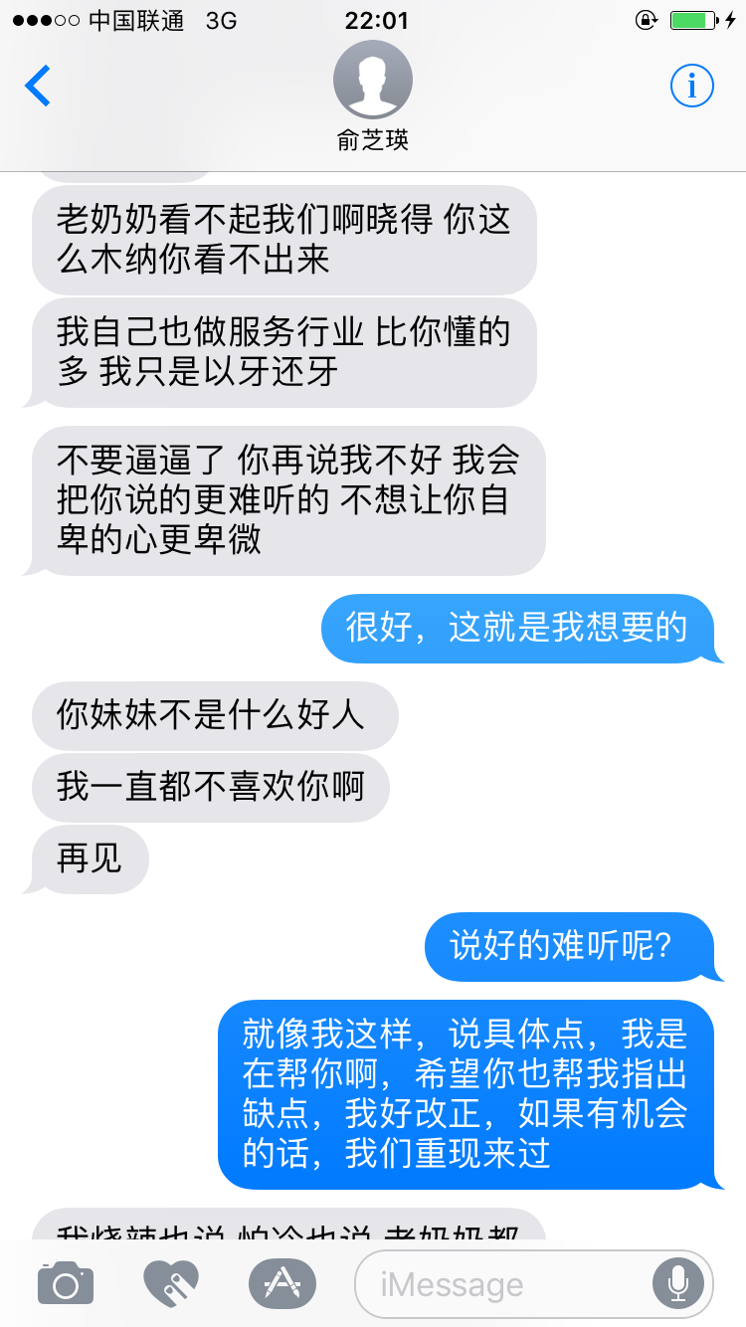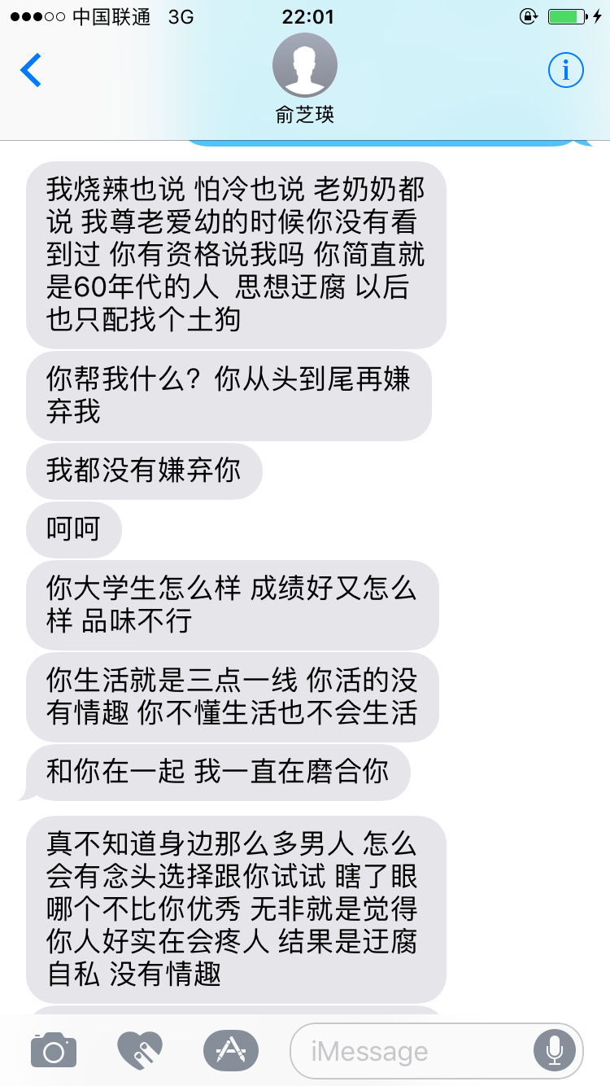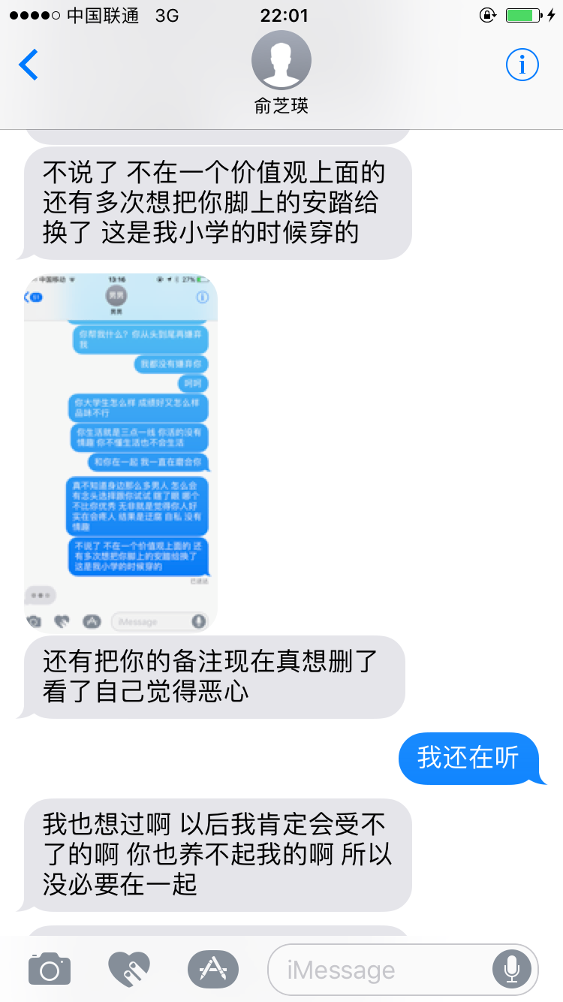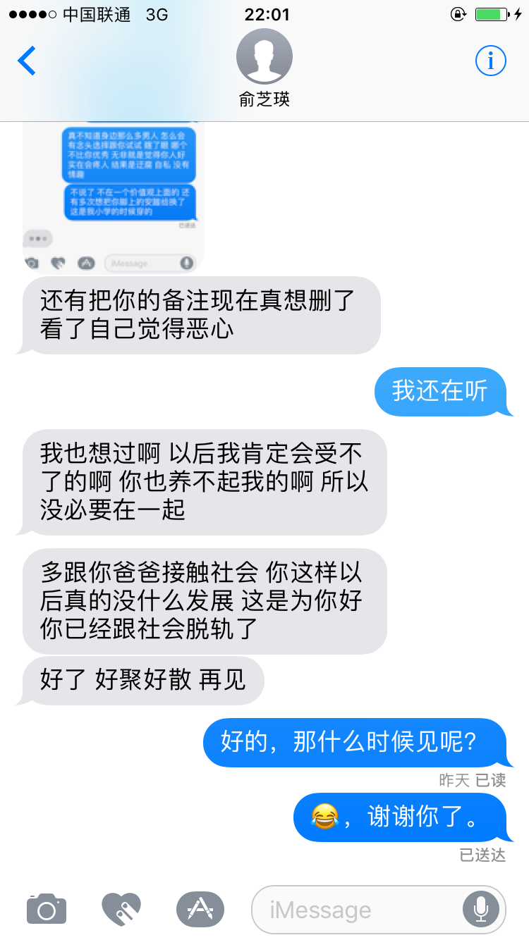

## 4-4 晴

人和人之间的差距是怎么出来的呢？

昨天晚上，飞飞来找我“嗨”——就是去网吧上网。原来我们是习惯周末回来去网吧打打游戏，吼两下子的，可那天有点不一样，我们在车上聊了股票。

原来飞飞他不是表面上的那个“胖子”，他的胖是有原因的。每天，他都看股票，他跟我说从去年开始，他就想着怎么样翻身，因为他有很多想法，而他告诉过他的家人，却没有人支持，纯当了耳旁风，家人的否定是莫大的嘲讽，也只有同龄人能理解，于是他的大学同学借了他6万块钱，愿意和他一起研究股票。

飞飞一个人的时候从不去网吧，除了平日里父亲交待的工作，余下的时间他都在二楼的小屋子里看手机。每天，他都浏览上百支股票，从去年开始，硬是看了两千五百多支，上市的股票一共才三千来支，他反反复复地研究观察，并拿着那借来的6万块钱投入实验，证明自己选的指标有没有用。

和飞飞一同的，还有一个同学，班里的一二名一起搞，有种强强联手的感觉，一家成功的企业创始之初，也就是这样起步的。飞飞每天会从股票的行情中筛选几个指标，他认为这些指标能大体反应出股票走势，它们的动态变化，能看出庄家的一些端倪，包括建仓洗牌离场等。在中国当下的股市，长期投资并没有太理想的结果，做短期，跟着庄家混，吃一小口肉就行，久而久之，你能发达。

想想平日里风轻云淡的飞飞，突然跟我说了这么些“天方夜谭”的话，确实不叫人心潮澎湃和刮目相看。人和人之间的差距，就出在这里！你以为他只是一个“胖子”，却不知道他为何而胖，他为了心中的神话，为了证明自己不是一个不起眼的平凡人，为了能让自己的家人过上好日子，为了不在工地上干活而是在理想的路上拼搏，为了能按照自己的意愿改变这个世界而付出所有……

人，还是一种高级的动物，这意外的“坚持”给人的震撼是多么的深刻！换做我们自己，我们能坚持下来么？那些思想上的蜘蛛网能及时拂去么？

## 2-25 晴

昨晚下班后，老爸从静安区过来接我，让他等了20分钟，他还是那个样子，一点小事却要讲得很急躁，仿佛你做错了很多。原本打算去曲阳路宿舍，后来因为导航的问题，我在9号线的蓝天路下车了，老爸回家了，在外面买了一位老奶奶的烤红薯，苦得要死。

我先到的宿舍，心心念念的“中原大盘鸡”，就差他俩了，我东西很少，收拾了一会儿他俩陆陆续续地回来了，于是去了中原吃饭。

回来一顿收拾，老杨坚持要走，期间抱怨了我走的时候不问下他，就把拖线板和沐浴露拿去了，我以为是我寄几的呢，汗，社交薄弱；还抱怨了小平的音响送给我这个会“暴殄天物”的家伙，确实年轻了，我应该转小平50的。后来帮老杨收拾，11点送走了他，上去后又帮小平收拾到1点，晚上和小平睡的，因为忘穿内裤，用毛毯裹着下体，有点尴尬，但晚上第一次和小平说了那么多话。

今天早上8点多起的，回到祥和里后，又开始忙活了（不知道怎么总是有忙不完的活），到下午2点，总算可以安心地玩一会儿电脑了。

这次搬家

2017-7-19 周三 热

晚上10点左右到38号，电梯口碰到了小谢，这美女邻居难得一见，不过高冷，我也就不爱搭理，随便寒暄了几句，进门后她让我先洗澡，说她洗得慢，我洗得快，我说要不你先洗吧。

我失去了一个机会。

因为关系本来就没有，她又那么高冷，我应该拿出我的逗逼本性的，调侃她，反正也是陌生人，电梯口我激动地说，小谢？真的是你！或者，美女，好面熟啊？小谢和你什么关系？ 然后盯着她看，“我记性差，要多看几眼才能记住，为了不让我下次认错人”，

洗澡的时候，我应该说，“要不我们一起洗吧，这样最快了。。。”，“哈哈哈，开玩笑啦。。。”，

2017-7-21 周五 热

我们几个同事一起去心怡餐厅吃饭，有说有笑的，笑星杨源辉把气氛弄得很好，她也经常会看着我笑。

回来的路上，大家谈到了年龄，常兴利说我该娶媳妇了，因为我是这里最大的却还单身的，笑星说“眼前就有一个。。。”，

我失去了一个机会。

明明是让我发出暗示的时机，我当时说的是，“也没人要之类的。。。”，你们说我应该怎样暗示她，我想跟她在一起呢？

“那也要人家愿意嘛”、捶杨的身体，。。。

2017-7-24 周一 热

早上刚好错过一班453，嘴里的窝窝头差点气掉了，福兮祸所伏，祸兮福所倚，下一班我遇见了一个美女，她在40这班车上，她的背有点酸，一路上好像她一直在给我暗示，我无动于衷，我失去了一个机会。

之前达江给我一个 捶背的，10块钱，我那个时候要是带着就好了，可以借机给她，我可以轻轻地拍她的肩膀，说“让你朋友帮你敲，自己敲使不上劲”，

2017-7-27 周四 热

1）

7点40左右坐上的453，往里走的时候，一位中年妇女突然朝我大喊：“踩了人怎么连声对不起都不会说”，然后看了我一眼便转过头去看手机了，我马上说了句“对不起”，她也没理我，我好像失去了一个机会。

对于她的态度，我是有点鄙视的，我应该这样回答——如果我够机智的话，“哦，我收回刚才的话”，“当我没说”，“一个没关系都不会说的人”，“对不起和没关系应该是好朋友吧，如果没关系这么冷漠的话，那对不起也选择冷漠”，“你背对我，你的脚背在左，如果我踩到你了，那我一定是从你面前走过去的，所以你说的踩，我猜应该是碰到你的脚后跟了”，“可能是我的鞋碰到你了，所以我没感觉到，不好意思，要不我把鞋脱下来给你踩两脚？”

2）

下午我的快递到了，有一个是敲背棒。

下午的大部分时间，我都在机房里，刘茜茜过来问我问题，拿着我的敲背棒玩了玩，她敲打了两下，“确实挺舒服的”，我应该说（因为她敲不到背），“这就舒服了，来，哥给你敲敲背”，用力地敲，做一个坏坏的男人。

2017/8/28 周一 晴

今天就是大家期盼已久的七夕节了，本狗也是期待满满，希望天上能掉下个小萝莉什么的砸中我，然而让我更兴奋的是，晚上和她两个人一起走的！

出地铁站了，拐角处便有一位大叔卖花，五颜六色，即使在没有路灯的人行道上，香气依然让人清爽，而我却错过一个绝佳的表达爱慕之意的机会。

我应该请她等一等，“我买一支花”，若她问起，我便回答“送给我喜欢的人”，若她不问，我便闻花说“嗯，你说她会不会喜欢？”，然后车上我不与她多交谈，下车便把花送给她，我想她肯定记得我们之前对话的内容，也会明白我的意思。